Соглашение о сотрудничестве между Отделом образования администрации города Бородино, межмуниципальным отделом Министерства внутренних дел Российской Федерации «Бородинский», администрацией муниципального бюджетного общеобразовательного учреждения средней общеобразовательной школы №3
Отдел образования администрации города Бородино в лице начальника Солоха Ирины Александровны, действующей на основании Положения, утверждённого решением Бородинского городского Совета депутатов от 29.06.2012 №19-178р (далее - Отдел), межмуниципальный отдел Министерства внутренних дел Российской Федерации «Бородинский» в лице начальника Закавряшина Юрия Викторовича, действующего на основании Положения (далее - МО МВД России «Бородинский») и администрация муниципального бюджетного общеобразовательного учреждения средняя общеобразовательная школа №3 в лице директора Зевакиной Ольги Яковлевны, действующей на основании Устава (далее - Школа), заключили настоящее соглашение о нижеследующем.
1. Предмет соглашения
По настоящему соглашению на Стороны возлагается сотрудничество в вопросах:
создания профильных классов правоохранительной направленности в средней общеобразовательной школе №3;
организации и проведения совместной просветительской и образовательной деятельности по профессиональной ориентации учащихся общеобразовательных учреждений города Бородино;
профилактики правонарушений несовершеннолетних, защиты их прав, патриотического воспитания;
формирования общественного доверия, позитивного общественного мнения о деятельности органов внутренних дел в молодёжной среде.
2. Общие положения
Сотрудничество по направлениям, предусмотренным настоящим соглашением, осуществляется в соответствии с действующим законодательством и ведомственными нормативно-правовыми актами в пределах своей компетенции на основе добровольности и взаимного партнёрства на паритетной основе, по принципу независимости и полноты исполнения полномочий Сторон при осуществлении совместной деятельности.
Стороны реализуют мероприятия по профессиональной ориентации учащихся через подведомственные структурные подразделения и общеобразовательные учреждения.
Соглашение рассматривается как организационная форма взаимодействия Сторон по исполнению д^едусмотренных настоящим соглашением мероприятий (приложение).

3. Обязательства Сторон
- Отдел образования:
- Обеспечивает взаимодействие педагогов школ и сотрудников МО МВД России «Бородинский».
- Содействует организации профильных классов правоохранительной направленности в школах города.
- Содействует организации и проведению семинаров, круглых столов, конференций специалистов Отдела образования, педагогов школ по вопросам правового обучения и других мероприятий правовой направленности для учащихся школ.
- Оказывает содействие школам в разработке программы дополнительного профориентационного обучения.
- МО МВД России «Бородинский»:
- Содействует проведению:
правовой подготовки;
ознакомительных экскурсий и лекций об истории создания служб и подразделений органов внутренних дел, их задачах и функциях, направлениях оперативно-служебной деятельности, по изучению Кодекса профессиональной этики;
психологического тестирования на определение мотивационной готовности к выбору профессии сотрудников правоохранительных органов;
лекционных занятий профориентационной направленности;
занятий по физической подготовке с учётом оценочных критериев для вступительных испытаний при поступлении в образовательные учреждения МВД России.
- Участвует в организации и проведении семинаров, круглых столов, конференций специалистов Отдела образования, педагогов школ по вопросам правового обучения и других мероприятий правовой направленности для учащихся школ.
- Разъясняет выпускникам профильных классов правоохранительной направленности условия поступления в высшие и средние учебные заведения МВД России.
- Оказывает иную помощь педагогическим коллективам в рамках профессиональной компетенции.
- Школа:
- Организует работу профильных классов правоохранительной направленности.
- Участвует в организации и проведении семинаров, круглых столов, конференций специалистов Отдела образования, педагогов школ по вопросам правового обучения и других мероприятий правовой направленности для учащихся школ.
^3.3.3. Реализует программу обучения профориентационной направленности.
'3.4. Стороны:
3.4.1. Обеспечивают организационное, информационно-методическое сопровождение и котроль за исполнением мероприятий, реализуемых Сторонами в рамках настоящего соглашения.

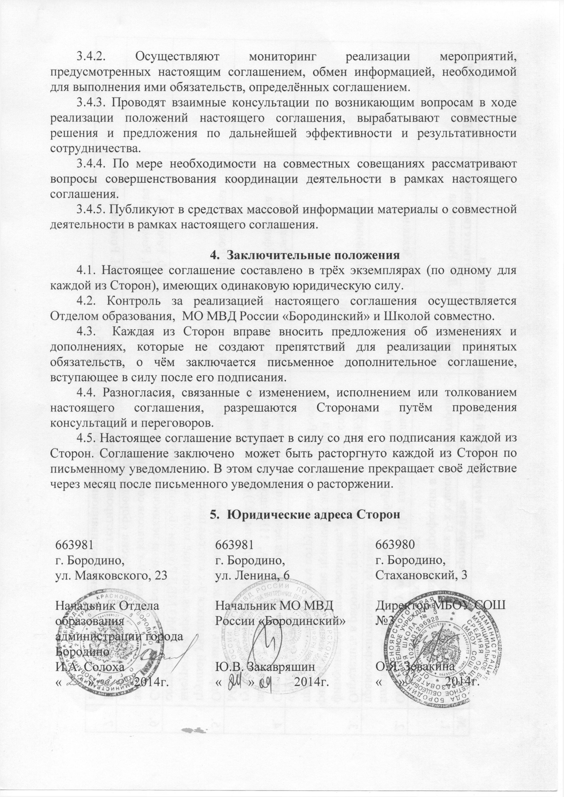

План мероприятий по реализации соглашения
№ | Мероприятие | Срок | Ответственный | Примечание
1. | Определить группу учащихся 9-х классов школ города, мотивированных к выбору профессии в правоохранительных органах | Октябрь 2014 г. | J1.H. Ромазанова
2. 4 | Определить группу учащихся 10-х классов, 11 классов школы №3, мотивированных к выбору профессии в правоохранительных органах | Октябрь 2014 г. | О.Я. Зевакина
 | Определить в рабочих программах предметов ОБЖ, физкультура, обществознание, право 10-11 классов разделы, позволяющие привлечь к лекционным и практическим занятиям сотрудников МО МВД России «Бородинский» | До  05.10.2014г. | А.И. Ефимкина
4. | Составить план проведения лекционных и практических занятий с учащимися (1 OA, 11Б класса социально- гуманитарного профиля школы №3) сотрудниками МО МВД России «Бородинский» | До  12.10.2014г. | С.Ф. Рачицкий, А.И. Ефимкина
5. | Определить темы лекционных и практических занятий с группой учащихся 9-х классов школ города во внеурочное время, которые могли бы провести сотрудники МО МВД России «Бородинский» | До  12.10.2014г. | JI.H. Ромазанова
6. | Составить план проведения лекционных и практических занятий для учащихся 9-х классов сотрудниками и ветеранами МО МВД России «Бородинский» | До  15.10.2014г. | С.Ф. Рачицкий, J1.H. Ромазанова
7. | Провести психологическое тестирование учащихся 9-х классов на определение мотивационной готовности к | Апрель 2015 г. | JT.H. Ромазанова

